ﺍﻟمحور2: ﺗﺸﺮﻳﺢ ﺍﻟﻨﺒﺎﺗﺎﺕ ﺍﻟﺮﺍﻗﻴﺔ

تشريح النباتات الراقية هو دراسة تركيبها الداخلي المعقد الذي يتكون من أنظمة نسيجية (بشرة، قشرة، وحزم وعائية) موزعة في أعضاء رئيسية: الجذور (للامتصاص)، السيقان (للدعم والنقل)، والأوراق (للتمثيل الضوئي). تتميز بوجود أنسجة وعائية متطورة الخشب و اللحاء لتوصيل الماء والمغذيات، وتتكاثر عبر أزهار.
. 1-ﺍﻟﺑﻧﻳﺔ ﺍﻟﺗﺷﺭﻳﺣﻳﺔ ﻟﻠﺟﺫﺭ anatomy :Root
ﻋﻨﺪ ﻋﻤﻞ ﻗﻄﺎﻋﺎﺕ ﻋﺮﺿﻴﺔ ﻓﻲ ﻣﻨﻄﻘﺔ ﺍﻟﺸﻌﻴﺮﺍﺕ ﺍﻟﺠﺬﺭﻳﺔ ﺑﺎﻟﺠﺬﺭﻓﻲ ﺃﺣﺎﺩﻳﺎﺕ ﻭ ﺛﻨﺎﺋﻴﺎﺕ ﺍﻟﻔﻠﻘﺔ، ﻳﻼﺣﻆ ﺃﻥ ﺍﻟﺠﺬﺭ
ﻳﺘﻜﻮﻥ ﻣﻦ ﺃﻧﺴﺠﺔ ﻋﺪﻳﺪﺓ ﺗﺒﻴﻦ ﻭﺟﻮﺩ ﺛﻼﺙ ﻣﻨﺎﻁﻖ ﺭﺋﻴﺴﻴﺔ، ﺍﻷﻭﻟﻰ ﻫﻲ ﺍﻟﻄﺒﻘﺔ ﺍﻟﻮﺑﺮﻳﺔ ﻳﻠﻴﻬﺎ ﻣﺒﺎﺷﺮﺓ ﻟﻠﺪﺍﺧﻞ ﻁﺒﻘﺔ
ﺍﻟﻘﺸﺮﺓ ﺍﻟﺘﻲ ﻳﺤﺪﻫﺎ ﻣﻦ ﺟﻬﺔ ﺍﻟﺒﺸﺮﺓ ﻗﺸﺮﺓ ﺧﺎﺭﺟﻴﺔ Exodermis ﻭﻧﺤﻮ ﺍﻟﺪﺍﺧﻞ ﻁﺒﻘﺔ ﺍﻟﻘﺸﺮﺓ ﺍﻟﺪﺍﺧﻠﻴﺔ (الشكل 1 ﺍﻟﺼﻮﺭﺓ 01 و (02 ، ﻭﺗﻈﻬﺮ ﻣﻦ ﺍﻟﻤﺤﻴﻂ ﺇﻟﻰ ﺍﻟﻤﺮﻛﺰ ﻛﺎﻟﺘﺎﻟﻲ :

:Piliferous layer ﺍﻟﺒﺸﺮﺓ – ﺃ
ﻫﻲ ﺍﻟﻄﺒﻘﺔ ﺍﻟﺨﺎﺭﺟﻴﺔ ﻣﻦ ﺍﻟﺠﺬﺭ ﻭﺗﺘﻜﻮﻥ ﻣﻦ ﺻﻒ ﻭﺍﺣﺪ ﻣﻦ ﺍﻟﺨﻼﻳﺎ ﺍﻟﻤﺘﺮﺍﺻﺔ ﺍﻟﺪﻗﻴﻘﺔ ﺍﻟﺠﺪﺭ ﺍﻟﺨﺎﻟﻴﺔ ﻣﻦ ﺍﻟﻜﻴﻮﺗﻴﻦ ) ﺍﻟﻘﺸﻴﺮﺓ ( ﻏﺎﻟﺒﺎً، ﻭﻓﻲ ﻣﻨﻄﻘﺔ ﺍﻟﺸﻌﻴﺮﺍﺕ ﺗﺴﺘﻄﻴﻞ ﺑﻌﺾ ﺍﻟﺨﻼﻳﺎ ﻣﻜﻮﻧﺔ ﺍﻟﺸﻌﻴﺮﺍﺕ ﺍﻟﺠﺬﺭﻳﺔ ﻭﻟﻬﺬﺍ ﺗﻌﺮﻑ ﻁﺒﻘﺔ ﺍﻟﺒﺸﺮﺓ ﻓﻲ ﻫﺬﻩ ﺍﻟﻤﻨﻄﻘﺔ ﺑﺎﻟﻄﺒﻘﺔ ﺍﻟﻮﺑﺮﻳﺔ، ﻭﺗﻘﻮﻡ ﺍﻟﺸﻌﻴﺮﺍﺕ ﺍﻟﺠﺬﺭﻳﺔ ﺑﺎﻣﺘﺼﺎﺹ ﺍﻟﻤﺎء ﻭﺍﻷﻣﻼﺡ ﻣﻦ ﺍﻟﺘﺮﺑﺔ.
: Cortex ﺍﻟﻘﺸﺮﺓ – ﺏ
ﻭﻫﻲ ﻣﻨﻄﻘﺔ ﻭﺍﺳﻌﺔ ﻣﻦ ﺧﻼﻳﺎ ﺑﺮﺍﻧﺸﻴﻤﻴﺔ ﺫﺍﺕ ﺟﺪﺭ ﺭﻗﻴﻘﺔ ﻭﻣﺴﺎﻓﺎﺕ ﺑﻴﻨﻴﺔ ﻭﺍﺳﻌﺔ ﻭﺗﻘﻮﻡ ﻫﺬﻩ ﺍﻟﻤﻨﻄﻘﺔ ﺑﺜﻼﺙ ﻭﻅﺎﺋﻒ ﻫﻲ ﺗﻬﻮﻳﺔ ﺍﻷﻧﺴﺠﺔ ﺍﻟﺠﺬﺭﻳﺔ ﻭﺗﻮﺻﻴﻞ ﺍﻟﻤﺎء ﻭﺍﻷﻣﻼﺡ ﺇﻟﻰ ﺃﻧﺴﺠﺔ ﺍﻟﺨﺸﺐ، ﻭﺗﺨﺰﻳﻦ ﺍﻟﻤﻮﺍﺩ ﺍﻟﻐﺬﺍﺋﻴﺔ ﻭﻋﻨﺪ ﺟﻔﺎﻑ ﻭﺳﻘﻮﻁ ﻁﺒﻘﺔ ﺍﻟﺸﻌﻴﺮﺍﺕ ﺍﻟﺠﺬﺭﻳﺔ ﺗﺘﻌﺮﺽ ﺃﻭﻝ ﻁﺒﻘﺎﺕ ﺍﻟﻘﺸﺮﺓ ﻟﻠﺨﺎﺭﺝ ﻭﺗﺴﻤﻰ ﺍﻹﻛﺴﻮﺩﻳﺮﻡ ﻭﺟﺬﺭ ﻫﺬﻩ
ﺍﻟﺨﻼﻳﺎ ﻣﻐﻠﻈﺔ ﺑﺎﻟﺴﻮﺑﺮﻳﻦ ﻭﻳﺘﺮﺍﻭﺡ ﺳﻤﻚ ﺍﻷﻛﺴﻮﺩﻳﺮﻡ ﻣﻦ ﻁﺒﻘﺔ ﺇﻟﻰ ﻋﺪﺓ ﻁﺒﻘﺎﺕ. ﻭﺁﺧﺮ ﻁﺒﻘﺎﺕ ﺍﻟﻘﺸﺮﺓ ﻟﻠﺪﺍﺧﻞ
ﺗﻌﺮﻑ ﺑﺎﻷﻧﺪﻭﺩﻳﺮﻡEndodermis ﻭﻳﻤﻴﺰ ﺧﻼﻳﺎ ﻫﺬﻩ ﺍﻟﻄﺒﻘﺔ ﻭﺟﻮﺩ ﺗﺮﺳﻴﺐ ﻟﻤﺎﺩﺓ ﺍﻟﺴﻮﺑﺮﻳﻦ ﻳﻮﺯﻉ ﻋﻠﻰ ﺍﻟﺨﻠﻴﺔ
ﺑﺸﻜﻞ ﺷﺮﻳﻂ ﻳﺤﻴﻂ ﺑﺎﻟﺠﺬﺭ ﺍﻟﺸﻌﺎﻋﻴﺔ ﻟﻠﺨﻠﻴﺔ ﻭﻳﺴﻤﻰ ﺑﺸﺮﻳﻂ ﻛﺎﺳﺒﺎﺭﻱ Casparianstripﺍﻟﺬﻱ ﻳﻌﻤﻞ ﻛﻤﺎﺩﺓ ﻻﺻﻘﺔ ﻟﺨﻼﻳﺎ ﺍﻷﻧﺪﻭﺩﻳﺮﻡ ﻭﻳﻤﻨﻊ ﻣﺮﻭﺭ ﺍﻟﻤﺎء ﺧﻼﻟﻪ، ﻭﻟﺬﺍ ﻓﺈﻥ ﻣﺮﻭﺭ ﺍﻟﻤﺎء ﻣﻦ ﺍﻟﻘﺸﺮﺓ ﺇﻟﻰ ﺍﻷﺳﻄﻮﺍﻧﺔ ﺍﻟﻮﻋﺎﺋﻴﺔ ﻳﺘﻢ ﺧﻼﻝ ﺧﻼﻳﺎ ﺧﺎﺻﺔ ﻓﻲ ﻁﺒﻘﺔ ﺍﻹﻧﺪﻭﺩﻳﺮﻡ ﺗﻌﺮﻑ ﺑﺨﻼﻳﺎ ﺍﻟﻤﺮﻭﺭcells Passage ﻭﻫﻲ ﺧﻼﻳﺎ ﺭﻗﻴﻘﺔ ﺍﻟﺠﺪﺭ ﺗﺨﻠﻮ ﻣﻦ ﻣﺎﺩﺓ ﺍﻟﺴﻮﺑﺮﻳﻦ ﻭﺗﻜﻮﻥ ﻫﺬﻩ ﺍﻟﺨﻼﻳﺎ ﻣﻘﺎﺑﻠﺔ ﻟﻠﺨﺸﺐ ﺍﻷﻭﻝ.ﻳﻜﻮﻥ ﺗﻐﻠﻆ ﺍﻟﻘﺸﺮﺓ ﺍﻟﺪﺍﺧﻠﻴﺔ ﻓﻲ ﺃﺣﺎﺩﻳﺎﺕ ﺍﻟﻔﻠﻘﺔ ﺑﺸﻜﻞ ﺣﺮﻑU ، ﺑﻴﻨﻤﺎ ﻳﻜﻮﻥ ﺑﺸﻜﻞ ﺇﻁﺎﺭ ﻓﻲ ﺛﻨﺎﺋﻴﺎﺕ ﺍﻟﻔﻠﻘﺔ ) ﺍﻟﺸﻜﻞ-1 ﺍﻟﺼﻮﺭﺓ 03 ﻭ .(04
ﺝ- ﺍﻷﺳﻄﻮﺍﻧﺔ ﺍﻟﻮﻋﺎﺋﻴﺔ: ﺗﺘﻜﻮﻥ ﺍﻷﺳﻄﻮﺍﻧﺔ ﺍﻟﻮﻋﺎﺋﻴﺔ ﻣﻦ ﺍﻟﺪﺍﺋﺮﺓ ﺍﻟﻤﺤﻴﻄﻴﺔ ﺍﻟﺘﻲ ﺗﻠﻲ ﺍﻟﻘﺸﺮﺓ ﺍﻟﺪﺍﺧﻠﻴﺔ ﻣﺒﺎﺷﺮﺓ ﻭ ﻛﺬﻟﻚ ﺍﻟﺤﺰﻡ ﺍﻟﻮﻋﺎﺋﻴﺔ ﺍﻟﻤﺘﻮﺿﻌﺔ ﻓﻲ ﺣﻠﻘﺔ ﻋﻠﻰ ﺃﻧﺼﺎﻑ ﺃﻗﻄﺎﺭ ﻣﺘﺒﺎﺩﻟﺔ، ﻭ ﺃﻣﺎ النخاع ﻓﻴﺤﺘﻞ ﻣﺮﻛﺰ ﺍﻷﺳﻄﻮﺍﻧﺔ.
- ﺍﻟﺪﺍﺋﺮﺓ ﺍﻟﻤﺤﻴﻄﻴﺔ ( ﺍﻟﺒﺮﻳﺴﻴﻜﻞ ) :
ﻳﺘﻜﻮﻥ ﻋﺎﺩﺓ من ﺻﻑ ﻭﺍﺣﺩ ﻣﻥ ﺍﻟﺧﻼﻳﺎ، ﻳﺣﻳﻁ ﺑﺎﻟﺣﺯﻡ ﺍﻟﻭﻋﺎﺋﻳﺔ، ﻭﻫﻭ ﻳﻠﻲ ﺍﻟﺑﺷﺭﺓ ﺍﻟﺩﺍﺧﻠﻳﺔ، ﺧﻼﻳﺎﻩ
ﺑﺭﺍﻧﺷﻳﻣﻳﺔ، ﺟﺩﺭﺍﻧﻪ ﺭﻗﻳﻘﺔ، ﻭﻗﺪ ﺗﺴﺘﻌﻴﺪ ﻗﺪﺭﺗﻬﺎ ﻋﻠﻰ ﺍﻹﻧﻘﺴﺎﻡ ﻭﻣﻦ ﻫﺬﻩ ﺍﻟﻄﺒﻘﺔ ﺗﻨﺸﺄ ﺍﻟﺠﺬﻭﺭ ﺍﻟﺠﺎﻧﺒﻴﺔ. ﻳﻧﺷﺄ ﻋﻥ
ﻧﺷﺎﻁ ﺍﻟﻣﺣﻳﻁ ﺍﻟﺩﺍﺋﺭ ﺟﺫﻭﺭ ﺟﺎﻧﺑﻳﺔ ﻋﻧﺩ ﻣﻐﻠﻔﺎﺕ ﻭﻋﺎﺭﻳﺎﺕ ﺍﻟﺑﺫﻭﺭ ﻟﺫﻟﻙ ﻧﺳﻣﻳﻪ ﻁﺑﻘﺔ ﻣﻭﻟﺩﺓ ﻟﻠﺟﺫﻭﺭ ﻭﻳﺳﺎﻫﻡ ﺃﻳﺿﺎً ﻓﻲ ﺗﺷﻛﻳﻝ ﺍﻟﻛﺎﻣﺑﻳﻭﻡ ﺍﻟﻭﻋﺎﺋﻲ ﺃﺛﻧﺎء ﺍﻟﺗﻐﻠﻅ ﺍﻟﺛﺎﻧﻭﻱ.

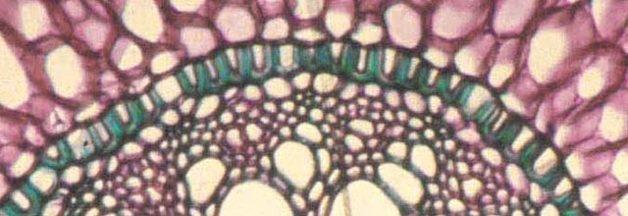  ﺍﺷﺮﻁﺔ ﻛﺎﺳﺒﺎﺭ ﺑﺸﻜﻞ ﺣﺮﻑ U ﻓﻲ ﺍﺣﺎﺩﻳﺎﺕ ﺍﻟﻔﻠﻘﺔ  ﺍﻟﺼﻮﺭﺓ 03 : ﻁﺮﻳﻘﺔ ﺗﻐﻠﻆ ﺍﻟﻔﺸﺮﺓ ﺍﻟﺪﺍﺧﻠﻴﺔ ﻟﻠﺠﺬﺭﻋﻨﺪ ﺍﺣﺎﺩﻳﺎﺕ ﺍﻟﻔﻠﻘﺔ | 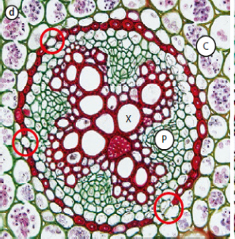  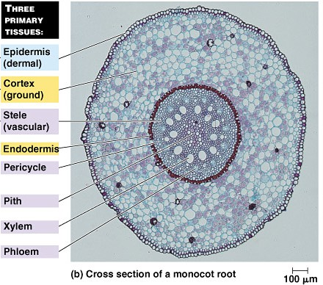  ﺍﻻﻧﺴﺠﺔ ﺍﻻﻭﻟﻴﺔ  ﺍﻟﺒﺸﺮﺓ ﺍﻟﺘﺴﻴﺞ  ﺍﻻﺳﺎﺳﻲ  ﺍﻻﺳﻄﻮﺍﻧﺔ ﺍﻟﻌﺎﺋﻴﺔ  ﺍﻟﻘﺸﺮﺓ ﺍﻟﺪﺍﺧﻠﻴﺔ  ﺍﻟﺪﺍﺋﺮﺓ ﺍﻟﻤﺤﻴﻄﻴﺔ ﺍﻟﻠﺐ  ﺍﻟﺨﺸﺐ ﺍﻟﻠﺤﺎ  ﺍﻟﺼﻮﺭﺓ :01ﻣﻘﻄﻊ ﻋﺮﺿﻲ ﻓﻲ ﺟﺬﺭ ﺍﺣﺎﺩﻳﺎﺕ
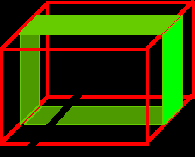  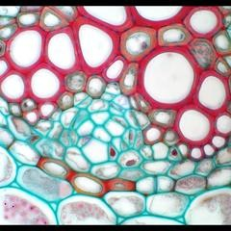  ﺍﺷﺮﻁﺔ ﻛﺎﺳﺒﺎﺭ ﺑﺸﻜﻞ ﺍﻁﺎﺭ ﻓﻲ ﺛﻨﺎﺋﻴﺎﺕ ﺍﻟﻔﻠﻘﺔ | ﺍﻟﻘﺸﺮﺓ ﺍﻟﻮﺳﻄﻰ ﺍﻟﻤﺨﺰﻧﺔ  ﺍﻟﻘﺸﺮﺓ ﺍﻟﺪﺍﺧﻠﻴﺔ  ﺍﻟﺨﺸﺐ ﺍﻻﻭﻟﻲ ﺍﻟﻠﺤﺎ ﺍﻻﻭﻟﻲ    ﺍﻟﺼﻮﺭﺓ :02ﻣﻘﻄﻊ ﻋﺮﺿﻲ ﻓﻲ ﺟﺬﺭ ﺛﻨﺎﺋﻴﺎﺕ ﺧﻼﻳﺎ ﺍﻟﻤﺮﻭﺭ ﺍﻟﻔﻠﻘﺔ
ﺍﻟﺼﻮﺭﺓ 04 : ﻁﺮﻳﻘﺔ ﺗﻐﻠﻆ ﺍﻟﻔﺸﺮﺓ ﺍﻟﺪﺍﺧﻠﻴﺔ ﻟﻠﺠﺬﺭﻋﻨﺪ ﺛﻨﺎﺋﻴﺎﺕ ﺍﻟﻔﻠﻘﺔ | ﺍﻟﺼﻮﺭﺓ :01ﺍﻟﺒﻨﻴﺔ ﺍﻟﺘﺸﺮﻳﺤﻴﺔ ﻟﻠﺠﺬﺭﻋﻨﺪ ﺛﻨﺎﺋﻴﺎﺕ ﺍﻟﻔﻠﻘﺔ ﻓﻲacris Ranunculus  (Mader Windelspecht, 2010)
ﺍﻟﺸﻜﻞ :1 ﺍﻟﺒﻨﻴﺔ ﺍﻟﺘﺸﺮﻳﺤﻴﺔ ﻟﻠﺠﺬﺭ ﻋﻨﺪ ﺍﺣﺎﺩﻳﺎﺕ ﺍﻟﻔﻠﻘﺔ

:Vascular bundle ﺍﻟﻮﻋﺎﺋﻴﺔ ﺍﻟﺤﺰﻡ ✓
ﺗﺘﻜﻮﻥ ﺍﻟﺤﺰﻡ ﺍﻟﻮﻋﺎﺋﻴﺔ ﻣﻦ ﺃﺫﺭﻉ ﻣﻦ ﺍﻟﺨﺸﺐ ﺍﻻﺑﺘﺪﺍﺋﻲ ﺗﺘﺒﺎﺩﻝ ﻣﻊ ﻣﻨﻄﻘﺔ ﻣﻦ ﻧﺴﻴﺞ ﺍﻟﻠﺤﺎء ﺍﻻﺑﺘﺪﺍﺋﻲ ﻋﻠﻰ ﺃﻧﺼﺎﻑ ﺃﻗﻄﺎﺭ ﻣﺘﺒﺎﺩﻟﺔ ) ﺣﺰﻡ ﻗﻄﺮﻳﺔ (، ﻭﻳﻔﺼﻞ ﺑﻴﻦ ﺍﻟﺨﺸﺐ ﻭﺍﻟﻠﺤﺎء ﻣﺠﻤﻮﻋﺔ ﻣﻦ ﺧﻼﻳﺎ ﻣﺮﺳﺘﻴﻤﻴﺔ ﻏﻴﺮ ﻣﺘﺸﻜﻠﺔ ﺗﻘﻮﻡ ﺑﻮﻅﻴﻔﺔ ﺍﻟﻜﺎﻣﺒﻴﻮﻡ ﺍﻟﻮﻋﺎﺋﻲ ﻓﻲ ﺟﺬﻭﺭ ﺍﻟﻨﺒﺎﺗﺎﺕ ﺍﻟﺘﻲ ﺗﺘﻐﻠﻆ ﺛﺎﻧﻮﻳﺎً ) ﻏﺎﻟﺒﺎً ﻧﺒﺎﺗﺎﺕ ﺫﻭﺍﺕ ﺍﻟﻔﻠﻘﺘﻴﻦ ( ﻭﺗﺼﺒﺢ ﺧﻼﻳﺎ ﺑﺮﺍﻧﺸﻴﻤﻴﺔ ﺑﺎﻟﻐﺔ ﺃﻭ ﺍﺳﻜﻠﺮﻧﺸﻴﻤﻴﺔ ﻓﻲ ﺍﻟﺠﺬﻭﺭ ﺍﻟﺘﻲ ﻻ ﺗﺘﻐﻠﻆ ﺛﺎﻧﻮﻳﺎً ) ﻧﺒﺎﺕ ﺫﻭﺍﺕ ﻓﻠﻘﺔ ﻭﺍﺣﺪﺓ ( .
ﻭﻳﺘﻜﻮﻥ ﺍﻟﺨﺸﺐ ﻣﻦ ﺧﺸﺐ ﺃﻭﻝ ﻟﻠﺨﺎﺭﺝ ﻭﺧﺸﺐ ﺗﺎﻟﻲ ﻟﻠﺪﺍﺧﻞ ﻭﺃﻭﻋﻴﺔ ﺍﻟﺨﺸﺐ ﺍﻷﻭﻝ ﺿﻴﻘﺔ ﺫﺍﺕ ﺗﻐﻠﻆ ﺣﻠﻘﻲ ﺃﻭ ﺣﻠﺰﻭﻧﻲ ﻭﺃﺣﻴﺎﻧﺎً ﺳﻠﻤﻲ، ﺃﻣﺎ ﺍﻟﺨﺸﺐ ﺍﻟﺘﺎﻟﻲ ﻓﺄﻭﻋﻴﺔ ﻭﺍﺳﻌﺔ ﻭﺗﻐﻠﻴﻈﻬﺎ ﻳﻜﻮﻥ ﺷﺒﻜﻴﺎً ﺃﻭ ﻣﻨﻘﺮﺍً.
ﻭﻋﺪﺩ ﺃﺫﺭﻉ ﺍﻟﺨﺸﺐ ﻳﺘﺮﺍﻭﺡ ﻋﺎﺩﺓ ﺑﻴﻦ 2 – 8 ﻓﻲ ﺟﺬﻭﺭ ﺫﺍﺕ ﺍﻟﻔﻠﻘﺘﻴﻦ ﺑﻴﻨﻤﺎ ﻳﺰﻳﺪ ﻋﻠﻰ ﺫﻟﻚ ﻓﻲ ﺟﺬﻭﺭ ﻧﺒﺎﺗﺎﺕ ﺫﺍﺕ ﺍﻟﻔﻠﻘﺔ ﺍﻟﻮﺍﺣﺪﺓ.
ﻭﻳﺘﻜﻮﻥ ﺍﻟﻠﺤﺎء ﺍﻹﺑﺘﺪﺍﺋﻲ ﺃﻳﻀﺎً ﻣﻦ ﻟﺤﺎء ﺃﻭﻝ ﻟﻠﺨﺎﺭﺝ ﻭﻟﺤﺎء ﺗﺎﻟﻲ ﻟﻠﺪﺍﺧﻞ ﻭﺗﻜﻮﻥ ﺍﻷﻧﺎﺑﻴﺐ ﺍﻟﻐﺮﺑﺎﻟﻴﺔ ﻟﻠﺤﺎء ﺍﻷﻭﻝ ﺃﺿﻴﻖ ﻣﻦ ﺍﻷﻧﺎﺑﻴﺐ ﺍﻟﻐﺮﺑﺎﻟﻴﺔ ﻟﻠﺤﺎء ﺍﻟﺘﺎﻟﻲ .
:Pith ﺍﻟﻨﺨﺎﻉ ✓
ﻳﻜﻮﻥ ﺍﻟﻨﺨﺎﻉ ﺿﻴﻖ ﻓﻲ ﺛﻨﺎﺋﻴﺎﺕ ﺍﻟﻔﻠﻘﺔ ﻭ ﺃﺣﻴﺎﻧﺎ ﻳﺨﺘﻔﻲ ﺗﻤﺎﻣﺎ ﻧﺘﻴﺠﺔ ﻻﻣﺘﺪﺍﺩ ﺃﺩﺭﻉ ﺍﻟﺨﺸﺐ، ﺑﺎﻟﻤﻘﺎﺑﻞ ﻓﻲ ﺃﺣﺎﺩﻳﺎﺕ ﺍﻟﻔﻠﻘﺔ
ﻳﻜﻮﻥ ﺍﻟﻨﺨﺎﻉ ﻣﺘﺴﻌﺎ، ﻳﺘﻜﻮﻥ ﺍﻟﻨﺨﺎﻉ ﻣﻦ ﺧﻼﻳﺎ ﺑﺮﺍﻧﺸﻴﻤﻴﺔ ﺗﺸﻐﻞ ﻣﺮﻛﺰ ﺍﻟﻘﻄﺎﻉ ﺗﻈﻬﺮ ﻋﺎﺩﺓ ﻓﻲ ﺟﺬﻭﺭ ﻧﺒﺎﺗﺎﺕ ﺍﻟﻔﻠﻘﺔ
ﺍﻟﻮﺍﺣﺪﺓ ﻟﺘﺒﺎﻋﺪ ﺃﺫﺭﻉ ﺍﻟﺨﺸﺐ، ﺑﻴﻨﻤﺎ ﻳﻠﺘﻘﻲ ﺍﻟﺨﺸﺐ ﺍﻟﺘﺎﻟﻲ ﻟﺠﻤﻴﻊ ﺍﻟﺤﺰﻡ ﻭﻳﻠﺘﺤﻢ ﻓﻲ ﻣﺮﻛﺰ ﺍﻟﺠﺬﺭ ﻓﻼ ﻳﺘﺮﻙ ﻣﻜﺎﻧﺎ ﻟﻠﻨﺨﺎﻉ ﻓﻲ ﺟﺬﻭﺭ ﺫﺍﺕ ﺍﻟﻔﻠﻘﺘﻴﻦ .

ﺍﻟﺠﺪﻭﻝ:01ﻣﻘﺎﺭﻧﺔ ﺑﻴﻦ ﺟﺬﺭ ﻓﻠﻘﺘﻴﻦ ﻭﺟﺬﺭ ﻓﻠﻘﺔ ﻭﺍﺣﺪﺓ

ﺍﻟﺠﺬﺭﻋﻨﺪﺫﻭﺍﺕ ﺍﻟﻔﻠﻘﺔ ﺍﻟﻮﺍﺣﺪﺓ | ﺍﻟﺠﺬﺭﻋﻨﺪ ﺫﻭﺍﺗﺎﻟﻔﻠﻘﺘﻴﻦ
ﺍﻟﻘﺸﺮﺓ ﺿﻴﻘﺔ  ﺍﻟﺤﺰﻡ ﺍﻟﻮﻋﺎﺋﻴﺔ ﻋﺪﻳﺪﺓ ) ﺃﻛﺜﺮ ﻣﻦ 8 (  ﻳﻜﻮﻥ ﻋﺪﺩ ﺍﻷﻭﻋﻴﺔ ﺍﻟﺨﺸﺒﻴﺔ ﻓﻲ ﺍﻟﺤﺰﻡ ﺍﻟﻮﻋﺎﺋﻴﺔ ﻗﻠﻴﻼ ﺍﻟﻨﺨﺎﻉ ﺩﺍﺋﻤﺎ ﻣﺘﺴﻊ  ﻏﻴﺎﺏ ﺍﻟﻨﻤﻮ ﺍﻟﺜﺎﻧﻮﻱ | ﺍﻟﻘﺸﺮﺓ ﻋﺮﻳﻀﺔ  ﺍﻟﺤﺰﻡ ﺍﻟﻮﻋﺎﺋﻴﺔ ﻣﺤﺪﻭﺩﺓ ﺍﻟﻌﺪﺩ ﻣﻦ ) (8-2  ﻳﻜﻮﻥ ﻋﺪﺩ ﺍﻷﻭﻋﻴﺔ ﺍﻟﺨﺸﺒﻴﺔ ﻓﻲ ﺍﻟﺤﺰﻣﺔ ﺍﻟﻮﻋﺎﺋﻴﺔ ﻛﺒﻴﺮﺍ ﺍﻟﻨﺨﺎﻉ ﺿﻴﻖ ﻭﻗﺪ ﻳﻜﻮﻥ ﻏﻴﺮ ﻣﻮﺟﻮﺩ  ﻭﺟﻮﺩ ﺍﻟﻨﻤﻮ ﺍﻟﺜﺎﻧﻮﻱ ﻟﺘﻮﺍﺟﺪ ﺍﻟﻜﺎﻣﺒﻴﻮﻡ ﺍﻟﻮﻋﺎﺋﻲ

: Root secondary groughtﻟﻠﺠﺬﺭ ﺍﻟﺜﺎﻧﻮﻱ ﺍﻟﺘﻐﻠﻆ
ﻳﺤﺪﺙ ﺍﻟﺘﻐﻠﻆ ﺍﻟﺜﺎﻧﻮﻱ ﻓﻲ ﺟﺬﻭﺭ ﺛﻨﺎﺋﻴﺎﺕ ﺍﻟﻔﻠﻘﺔ ﻧﺘﻴﺠﺔ ﻟﺰﻳﺎﺩﺓ ﺍﺣﺘﻴﺎﺟﺎﺕ ﺍﻟﻨﺒﺎﺕ ﺍﻟﻰ ﺍﻟﻤﺎء ﻭ ﺍﻷﻣﻼﺡ ﺍﻟﻤﻌﺪﻧﻴﺔ ﻭ ﺯﻳﺎﺩﺓ ﺍﻟﺘﺜﺒﻴﺚ ﻓﻲ ﺍﻟﺘﺮﺑﺔ.ﻳﺘﻜﻮﻥ ﺍﻟﻜﺎﻣﺒﻴﻮﻡ ﺍﻟﻤﺴﺆﻭﻝ ﻋﻦ ﺍﻟﺘﻐﻠﻆ ﺍﻟﺜﺎﻧﻮﻱ ﻓﻲ ﺍﻟﺠﺬﺭ ﻣﻦ ﺍﻟﺨﻼﻳﺎ ﺍﻟﻤﺮﺳﺘﻴﻤﻴﺔ ﺍﻟﻤﻘﺎﺑﻠﺔ ﻟﻠﺤﺎء ﻣﻦ ﺍﻟﺪﺍﺧﻞ ﻭ ﺍﻟﺨﻼﻳﺎ ﺍﻟﻤﻘﺎﺑﻠﺔ ﻟﻠﺨﺸﺐ ﻣﻦ ﺍﻟﺨﺎﺭﺝ، ﺣﻴﺚ ﺗﻜﻮﻥ ﻓﻲ ﺑﺪﺍﻳﺔ ﺗﺸﻜﻠﻬﺎ ﻣﺘﻘﻄﻌﺔ ﺛﻢ ﻣﺘﻤﻮﺟﺔ ﺑﻌﺪ ﺑﺪﺍﻳﺔ ﺍﻟﺘﺤﺎﻡ ﺍﻟﻤﻨﻄﻘﺘﻴﻦ ﺍﻷﺧﻴﺮﺗﻴﻦ ، ﺛﻢ ﺗﺸﻜﻞ ﻓﻲ ﺍﻟﻨﻬﺎﻳﺔ ﺣﻠﻘﺔ ﻛﻤﺒﻴﻮﻣﻴﺔ ﻣﺴﺘﻤﺮﺓ ﺣﻴﺚ ﺗﻌﻄﻲ ﻣﻘﺎﺑﻞ ﺍﻟﻠﺤﺎء ﺧﺸﺐ ﺛﺎﻧﻮﻱ ﺇﻟﻰ ﺍﻟﺪﺍﺧﻞ ﻭ ﻟﺤﺎء ﺛﺎﻧﻮﻱ ﻟﻠﺨﺎﺭﺝ ﻣﺸﻜﻠﺔ ﺍﺳﻄﻮﺍﻧﺘﺎﻥ ﻭﺍﺳﻌﺘﺎﻥ ﻣﻦ ﺍﻟﺨﺸﺐ ﻭ ﺍﻟﻠﺤﺎء ﺍﻟﺜﺎﻧﻮﻳﻴﻦ، ﺑﻴﻨﻤﺎ ﺗﻌﻄﻲ ﻣﻘﺎﺑﻞ ﺍﻟﺨﺸﺐ ﺍﻷﻭﻟﻲ ﺇﻟﻰ ﺍﻟﺨﺎﺭﺝ ﺧﻼﻳﺎ ﺑﺮﺍﻧﺸﻴﻤﻴﺔ ﺗﻤﺜﻞ ﺍﻷﺷﻌﺔ ﺍﻟﻠﺒﻴﺔ ﺍﻟﺘﻲ ﺗﻤﻸ ﺍﻟﻔﺮﺍﻏﺎﺕ ﺑﻴﻦ ﺍﻟﺤﺰﻡ ﺍﻟﻮﻋﺎﺋﻴﺔ ﺍﻟﻤﺘﺸﻜﻠﺔ ﻭ ﺗﺼﻞ ﻣﺎﺑﻴﻦ ﺍﻟﻘﺸﺮﺓ ﻭ ﺍﻟﻨﺨﺎﻉ، ﻭﺗﺼﺒﺢ ﺃﺫﺭﻉ ﺍﻟﺨﺸﺐ ﻭ ﺍﻟﻠﺤﺎء ﻣﺘﻘﺎﺑﻠﺔ ﺑﻌﺪﻣﺎ ﻛﺎﻧﺖ ﻣﺘﺒﺎﺩﻟﺔ ﻓﻲ ﺍﻟﻨﻤﻮ ﺍﻷﻭﻟﻲ )ﺍﻟﺸﻜﻞ- 3 ﺍﻟﺼﻮﺭﺓ01 ﻭ.(02

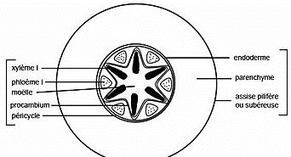
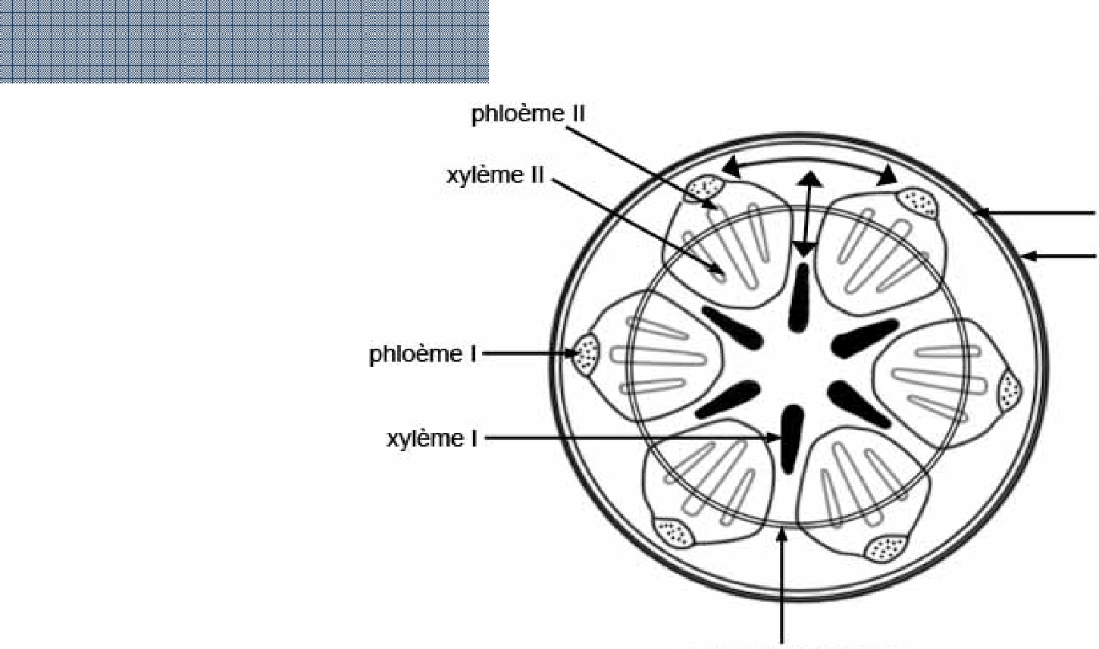
ﺍﻟﻜﺎﻣﺒﻴﻮﻡ ﺍﻟﻤﻘﺎﺑﻞ ﻟﻠﺨﺸﺐ ﻟﻠﺨﺎﺭﺝ

ﺍﻟﻘﺸﺮﺓ ﺍﻟﺪﺍﺧﻠﻴﺔ ﺍﻟﺨﺸﺐ1
ﺍﻟﻘﺸﺮﺓ ﺍﻟﻮﺳﻄﻰ ﺍﻟﻠﺤﺎ1 ﺍﻟﺒﺸﺮﺓ ﺍﻟﻠﺐ
ﺍﻟﻜﺎﻣﺒﻴﻮﻡ ﺍﻷﻭﻟﻲ ﺍﻟﺪﺍﺋﺮﺓ ﺍﻟﻤﺤﻴﻄﻴﺔ
ﺍﻟﻜﺎﻣﺒﻴﻮﻡ ﺍﻟﻤﻘﺎﺑﻞ ﻟﻠﺤﺎء ﻦ ﺍﻟﺪﺍﺧﻞ
ﺍﻟﺼﻮﺭﺓ :01ﺑﺪﺍﻳﺔ ﺗﺸﻜل اﻟﻜﺎﻣﺒﻴﻮﻡ
ﻟﺤﺎ ء 2
ﺍﻟﺪﺍﺋﺮﺓ ﺍﻟﻤﺤﻴﻄﻴﺔ ﺧﺸﺐ2

ﺍﻟﻘﺸﺮﺓ ﺍﻟﺪﺍﺧﻠﻴﺔ
ﻟﺤﺎ1

ﺧﺸﺐ 1

ﺍﻟﺼﻮﺭﺓ :02 ﺍﻧﻘﺴﺎﻡ ﺍﻟﺤﻠﻘﺔ ﺍﻟﻜﺎﻣﺒﻴﻮﻣﻴﺔﻻﻋﻄﺎءﺍﻟﻼﻧﺴﺠﺔ ﺍﻟﻮﻋﺎﺋﻴﺔ ﺍﻟﺜﺎﻧﻮﻳﺔ
ﺍﻟﺸﻜﻞ 3 : ﺍﻟﺘﻐﻠﻆ ﺍﻟﺜﺎﻧﻮﻱ ﻟﻠﺠﺬﺭ

2- البنية التشريحية للساق:
جميع السوق النباتية تحتوي على :
- البشرة Epidermis
- القشرة Cortex
- أوعية توصيل لماء و المعادن و الأملاح المعدنية أوعية الخشب - Xylem .
- أوعية توصيل الغذاء الناضج المنتج من البناء الضوئي و تسمى باللحاء - Phloem
يختلف التركيب التشريحي للساق في نباتات ذوات الفلقة وذوات الفلقتين ولذلك فإننا سنتناول بالتفصيل
التركيب التشريحي لكل منهما:
2-1-البنية التشريحية لساق نبات ذوات الفلقتين :
لدى فحص قطاع في ساق حديث من نباتات ذوات الفلقتين نجد أنه يتكون من الأنسجة التالية من المحيط
إلى المركز :
أ – البشرة :تتكون من طبقة واحدة من الخلايا المتراصة تتغطى بالكيوتين (القشيرة) وتوجد بين خلايا البشرة ثغور أقل عدد ا مًما هو عليه في الأوراق ، قد تمتد من خلايا البشرة زوائد وحيدة الخلية أو عديدة الخلايا .
ب- القشرة :هي المنطقة المحصورة بين البشرة والاسطوانة الوعائية وتتكون من مجموعة من الطبقات تلي البشرة إلى الداخل، وهي تتكون من خلايا برانشيمية يوجد بها بلاستيدات خضراء، كما يوجد في كثير من النباتات خلايا كولنشيمية في الجزء الخارجي وظيفتها تقوية طبقة البشرة وإمداد الساق بالمرونة، والطبقة الأخيرة من القشرة تسمى بالغلاف النشوي لاحتواء خلاياها على نشاء مدخر يظهر بلون أزرق عند صبغ القطاع بمحلول اليود .وفي كثير من الأحيان نلاحظ وجود أنسجة إفرازية داخلية كالقنوات الراتنجية واللبنية متخلله نسيج القشرة .
ج- الاسطوانة الوعائية: تشمل كل من الأنسجة الواقعة إلى داخل الغلاف النشوي وهي : الدائرة المحيطية، الحزم الوعائية، الأشعة النخاعية والنخاع:
- الدائرة المحيطية (البريسيكل): تحيط بالأسطوانة الوعائية وهي تكون أما منطقة متصلة من
الخلايا الأسكلرنشيمية فوق الإسطوانة الوعائية أو توجد في مجموعات فوق الحزم مباشرة وتغلف اللحاء .
- الحزم الوعائية :الحزم من النوع الجانبي المفتوح فهي جانبية لأن الخشب واللحاء على نصف قطر واحد ، وهي مفتوحة لأن الكامبيوم الوعائي الحزمي يوجد بين الخشب واللحاء ويتكون اللحاء دائم ا لًلخارج والخشب للداخل .والخشب التالي ذو الأوعية الواسعة للخارج جهة الكامبيوم والخشب الأول ذو الأوعية الضيقة للداخل الجهة النخاع .ويتكون الكامبيوم الوعائي من صف من الخلايا المرستيمية تنقسم معطية خشب للداخل ولحاء نحو المحيط .
- النخاع والأشعة النخاعية :يكون النخاع الجزء المركزي من الساق ، كما تتصل القشرة بالنخاع بواسطة أشعة نخاعية وهي تتكون من خلايا برانشيمية، و في بعض سيقان النباتات العشبية مثل الفول والبرسيم يوجد تجويف وسطي في موضع النخاع نتيجة تمزق وتحلل النخاع أثناء النمو .
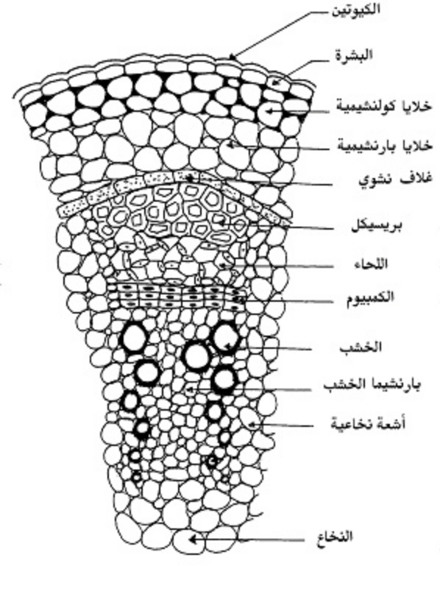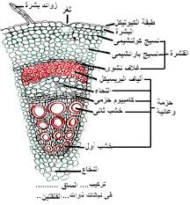

بنية تشريحية لساق نبات ثنائي الفلقة
2-2- البنية التشريحية لساق نبات أحادي الفلقة:
لدى فحص قطاع عرضي من ساق حديث لنبات من ذوات الفلقة الواحدة سيقان (مثل القمح، الذرة) نجد أنه يتكون من الأنسجة التالية :
أ-البشرة: و تتكون من صف واحد من الخلايا المتراصة التي يعلوها طبقة من الكيوتين و تتخللها الثغور و قد تحتوي على زوائد بشرة .
ب-النسيج الأساسي: لا يتميز إلى قشرة ونخاع ، يلي البشرة و يملأ القطاع و يتكون من خلايا برانشيمية و تتبعثر فيه الحزم الوعائية و قد تكون الطبقات الخارجية من النسيج الأساسي خلايا اسكلرنشيمية كما في كثير من النباتات النجيلية .
ج-الحزم الوعائية: هي عديدة مبعثرة في النسيج الأساسي وهي عادة حزم جانبية مغلقة أي أن اللحاء و الخشب على نصف قطر واحد و لا تحتوي على نسيج كامبيوم وعائي بين الخشب واللحاء .و يتكون الخشب من عدد محدود من أوعية الخشب مرتبة والخشب التالي للخارج V أو حرف Y على شكل حرف و الأول للداخل .و قد تتمزق بعض أوعية الخشب الأول مكونة فجوة تعرف بتجويف الخشب .و عادة تغلف الحزم بطبقة أو أكثر من الألياف تعرف بغمد الحزمة

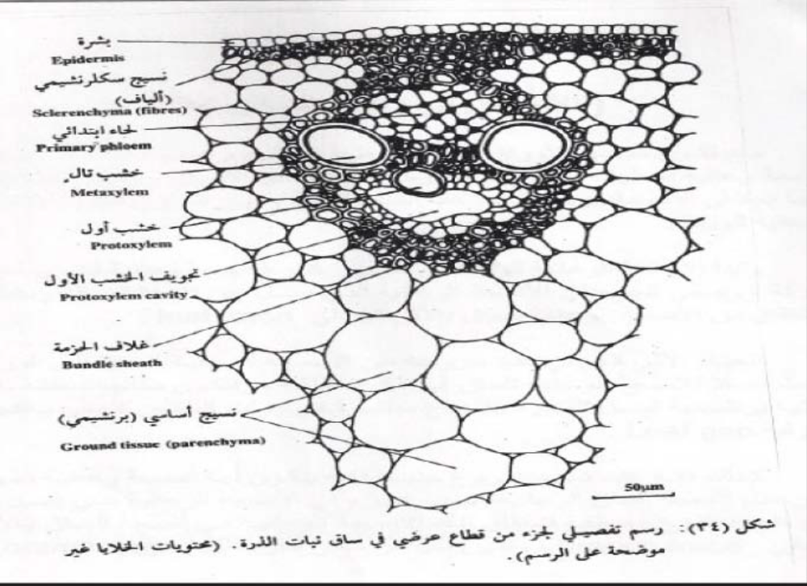
- النمو الثانوي لساق نبات ثائي الفلقة:
يزداد سمك السوق نتيجة انقسام الخلايا في الكمبيوم الوعائي يقع الكمبيوم الوعائي بين نسيج الخشب ونسيج اللحاء وذلك في ذوات الفلقتين ومعراة البذور ينتج الكمبيوم الوعائي نسيج خشب ثانوي للداخل ونسيج لحاء ثانوي للخارج الذي يشكل جزء من القلف .القلف هو الغطاء الواقي للنباتات الخشبية ويتكون من الكمبيوم الفليني والنسيج اللحائي
- كيف يحدث النمو الثانوي لساق نبات ثائي الفلقة:
- يحدث النمو الثانوي سيقان النباتات ذوات الفلقتين فقط لأنها وحدها تحتوي على الكامبيوم الوعائي
في المناطق التي توقفت عن الاستطالة نتيجة لنشاط الكامبيوم الوعائي ونشاط الكامبيوم الفليني، ويكون ذلك مصحوبا بزيادة في سمك الساق.
- يسمى الكامبيوم الموجود بين الخشب واللحاء بالكامبيوم الحزمي، وعند بدء النمو الثانوي تتصل
أشرطة الكامبيوم الحزمي بأشرطة أخرى بين الحزم الوعائية تسمى الكامبيوم بين الحزمي، وبذلك يصبح
الكامبيوم الوعائي على شكل أسطوانة. ويبدأ الكامبيوم في الانقسام مكونا خشب ثانوي إلى الداخل ولحاء ثانوي إلى الخارج ويستمر نشاطه في السيقان الخشبية إلى أجل غير محدود، وربما يقف نشاطه في الفصل غير الملائم ويعاود نشاطه بعد انقضائه.
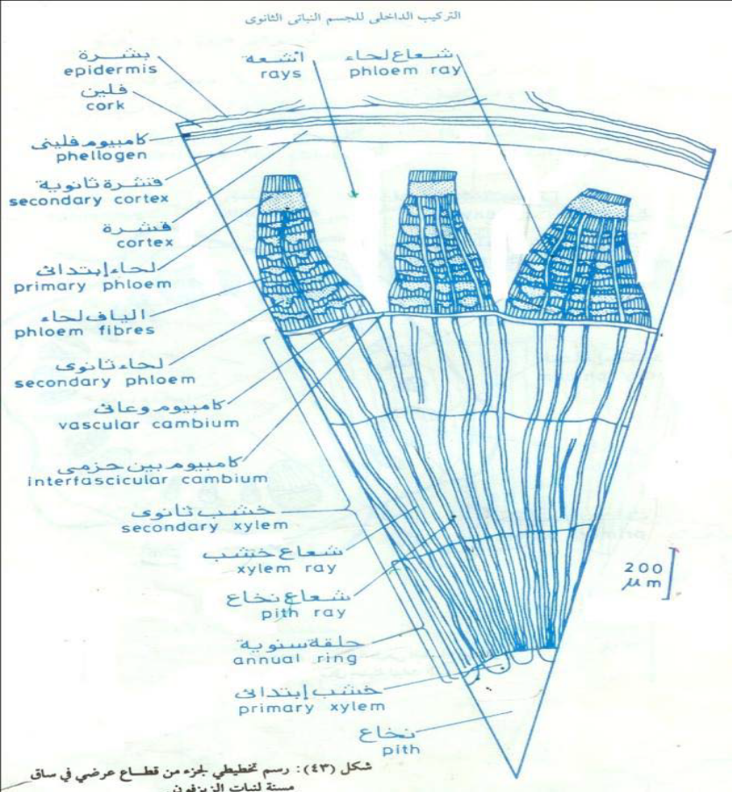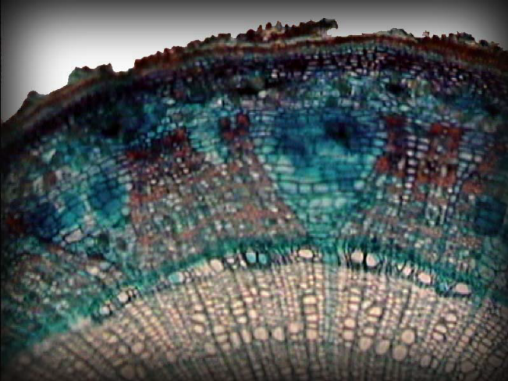
- قطاع عرضي في ساق مسن لنبات الزيزفون

- الفرق بين ساق نبات احادي الفلقة وثنائي الفلقة:

ساق نبات احادي الفلقة | ساق نبات ثنائي الفلقة
الانسجة متميزة الى بشرة عليا والبشرة السفلى ونسيج اساسي وحزم وعائية . | الانسجة متميزة بشكل جيد الى مناطق مختلفة كالبشرة العليا والبشرة السفلى والقشرة الداخلية والدائرة المحيطية والحزم الوعائية والنخاع.
البشرة عبارة عن صف من خلايا تتخللها الخلايا الحارسة البشرة الداخلية غير واضحة ، والبشرة السفلى مكونة من نسيج سكلرنشيمي | البشرة عبارة عن صف من خلايا البشرة يعلوها القشرين  تتخللها الخلايا الحارسة، البشرة الداخلية واضحة بأول عمر النبات ثم تتلاشى، البشرة السفلى مكونة من نسيج كولنشيمي
القشرة العامة تدعى بالنسيج الاساسي وهي تتتكون من كتلة من الخلايا البارنشيمية تستمر حتى المركز | القشرة مكونة من نسيج برانشيمي يبدأ بعد صفوف من التغلظ الطبقي خلف البشرة مباشرة يختلف عدد الطبقات حسب العمر
الاسطوانة المركزية : غير واضحة بسبب تناثر وتوزع الحزم الوعائية بصورة غير منتظمة | الاسطوانة المركزية: واضحة وتبدأ بصف من خلايا المحيط الدائر وتنقسم خلاياه مع تقدم العمر وتعطي ألياف
الحزم الوعائية مغلقة:  - عددها كبير وأوعيتيا قليلة مبعثرة ليست مفتوحة  وانما مغلقة ومحاطة بغمد وصف من الخلايا يحيط بها الخشب واللحاء أوليان لعدم وجود الكامبيوم وأوعية الخشب على شكل حرف Y ومع تقدم العمر تحاط الحزمة بغمد ) نسج متخشبة(  - اللحاء أولي مؤلف من أوعية غربالية وخلايا مرافقة فقط  الخشب مؤلف من الخشب الابتدائي للداخل ضيقة المقطع اما الخشب التالي فهو واسع المقطع | الحزم الوعائية مفتوحة :  - عددها قليل وأوعيتها كثيرة و تتوضع بشكل منتظم حول مركز المقطع  - اللحاء يعلو الخشب ونميز نوعين من اللحاء الأولي وثانوي والخشب أولي وثانوي بسبب وجود الكامبيوم الوعائي بين الخشب و اللحاء .  أوعية الخشب في الحزمة تتوضع على شكل صفوف نحو الداخل والحزم الوعائية مفتوحة غير محاطة بغمد  -اللحاء الأولي مؤلف من أوعية غربالية وخلايا مرافقة  وبارنشيم اللحاء  -الخشب الأولي خشب ابتدائي ضيق المقطع يكون للداخل  وخشب تالي واسع المقطع ويتداخل معهما نسج حشوية متخشبة
النخاع غير واضح والاشعة النخاعية غير موجودة | النخاع متميز والاشعة النخاعية متميزة
النمو الثانوي لا يحدث الا نادرا كما في نبات النخيل | النمو الثانوي يحدث

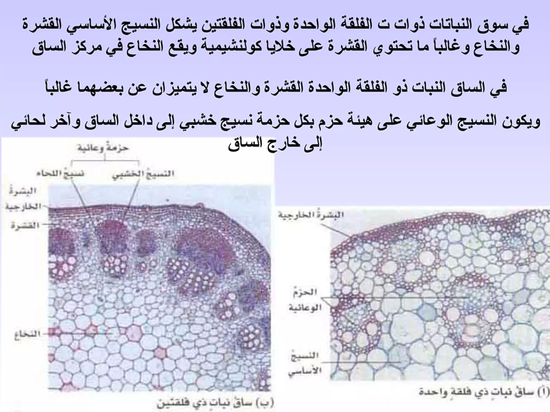

- إذا قطعنا ساق النبات عرضياً يظهر في المقطع العرضي الخشب الثانوي الذي ينتجه الساق كل سنة على شكل دوائر تسمى الدوائر السنوية التي يمكن منها حساب عمر الساق.

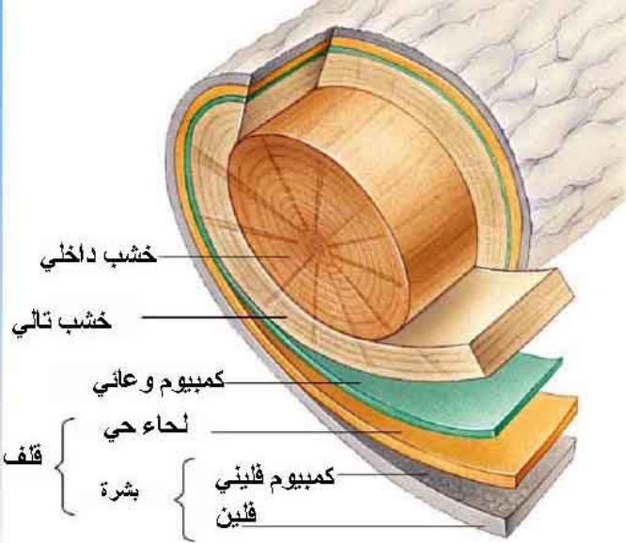
- اللحاء الثانوي: يحل اللحاء الثانوي محل اللحاء الإبتدائي الذي ينضغط ويصبح غير قادر على تأدية وظيفته، ويبدو اللحاء الابتدائي في المقاطع العرضية كخطوط غير واضحة من الجدر الخلوية لم تعد تحتفظ بشكل الخلايا الأصلية وتركيبها.
- الخشب الثانوي: يكون الخشب الثانوي عادةً الجزء الأكبر من النسيج الوعائي في النباتات الخشبية، وذلك له أهمية بالغة في دعم جسم النبات وبقاءه قائما،ً وإيصال الماء والمواد الغذائية إلى سائر أجزاءه، وللخشب الثانوي أهمية اقتصادية كبيرة، إذ أنه مصدر الخشب الخام.
- حلقات النمو (الحلقات السنوية):
ينمو الخشب الثانوي نتيجة لنشاط الكامبيوم الوعائي نمو موسميا ويسمى الخشب الناتج في هذا الموسم
طبقة او حلقة النمو يكون موسم النمو عادة مرة واحده في السنة تتكون الحلقات نتيجة الفرق بين شكل عناصر الخشب المتكونة في بداية الموسم ونهايتة، خشب ربيعي و خشب صيفي
يمثل الخشب الربيعي (المبكر) والخشب الخريفي (المتأخر) حلقات النمو السنوية في الأشجار، حيث يكون الأول فاتحاً و واسعاً لنمو السريع، والثاني داكناً وضيّقاً لنمو البطيء، ويشكل مجموع الحلاقتين معاً "حلقة نمو سنوية" واحدة تعكس عمر الشجرة والظروف البيئية.
- خشب الربيع (Spring Wood / Early Wood):
  - التكوين: يتكون في بداية فصل النمو (الربيع) عندما تكون المياه متوفرة.
  - الخصائص: فاتح اللون، أوعية خشبية واسعة، جدران خلايا رقيقة، وكثافة منخفضة.
  - الوظيفة: نقل كميات كبيرة من الماء والمواد الغذائية.
- خشب الخريف (Autumn Wood / Late Wood):
  - التكوين: يتكون في نهاية فصل النمو (الخريف/الصيف المتأخر) عندما يقل توفر الماء.
  - الخصائص: داكن اللون، أوعية خشبية ضيقة، جدران خلايا سميكة، وكثافة عالية وقوة أكبر.
  - الوظيفة: الدعم الميكانيكي للشجرة.
يستخدم الفرق بين لون وكثافة هذين النوعين لتمييز عمر الشجرة عند قطعها.

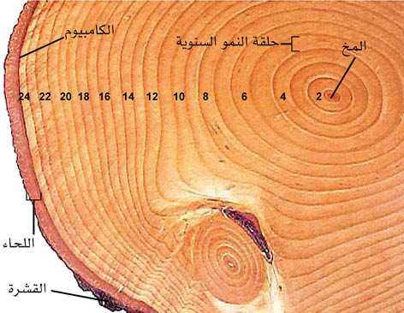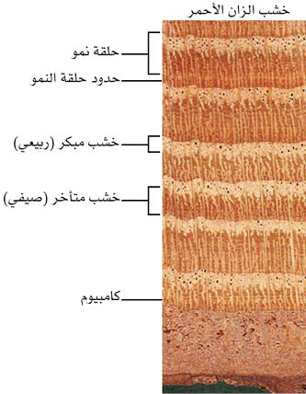

3-البنية التشريحية للورقة:
تنشأ الأوراق من بدايات الأوراق التي تنشأ بدورها من المرستيم الأول بالقمة النامية للساق. جميع أنسجة الورقة إبتدائية حيث لا يحدث نمو ثانوي في أنصال الأوراق ولكنه قد يحدث في أعناقها وفي العروق الوسطى.
تختلف أوراق النباتات ذوات الفلقة عن ذوات الفلقتين في تركيبها التشريحي
أولا: ورقة نبات ذوات الفلقتين:
بالفحص التشريحي لنصل ورقة نبات ذو فلقتين يلاحظ أنها تتركب من النسج التالية وذلك من الأعلى إلى الأسفل:
1- البشرة العليا:
صف واحد من الخلايا المتراصة خالية من الكلوروفيل فيما عدا الخلايا الحارسة المحيطة بفتحات الثغور التي تحتوي على الكلوروفيل وتغطي الجدر الخارجية لخلايا البشرة طبقة الكيوتين.
- قد تكون البشرة في أوراق بعض النباتات مكونة من طبقتين أو أكثر من الخلايا لتقوم باختزان الماء وحماية الأنسجة الداخلية من الإضاءة
-توجد الثغور في مستوى خلايا البشرة وأحيانا تكون غائرة كما في النباتات الجفافية. يتوقف عدد الثغور على عدة عوامل كاختلاف نوع النبات وعمر الأوراق والظروف البيئية، إلا ان عددها على السطح السفلي عادة أكبر منه على السطح العلوي، أما في النباتات المائية فتوجد ثغورها على السطح العلوي فقط.
2-النسيج الوسطى:
و هو من الأنسجة الموجودة بين البشرة العليا والسفلى باستثناء الحزم الوعائية ويمثل النسيج الوسطى للورقة ويتميز إلى:
أ – نسيج عمادي: و يوجد تحت البشرة العليا مباشرة ويتكون من صف أو أكثر من خلايا برانشيمية أسطوانية متعامدة على خلايا البشرة وغنية بالبلاستيدات الخضراء. وتفصل بينها مسافات بينية كبيرة .
ب- نسيج إسفنجي: يوجد أسفل النسيج العمادي جهة البشرة السفلى وتكون من عدة طبقات وخلاياه غير منتظمة الشكل تفصلها مسافات بينية واسعة وتحتوي على بلاستيدات خضراء ولكن بنسبة أقل منها في خلايا النسيج العمادي.
3-البشرة السفلى:
تشبه خلايا البشرة العليا إلا أن جدر خلايا البشرة السفلى أقل سماكة وتحتوي عادة على ثغور بعدد أكبر من عددها في البشرة العليا.

4-الحزم الوعائية:
توجد الأنسجة الوعائية في نصل الورقة في نظام متشابك مكونة عروق الورقة. تقع الحزم الوعائية الرئيسية في العروق الوسطى وتتكون من خشب ولحاء و لا توجد كامبيوم عادة. و يوجد الخشب جهة البشرة العليا ويتكون من أوعية خشبية مرتبة في صفوف وقصيبات و ألياف برانشيمية خشب ويكون الخشب الأول إلى الأعلى والخشب التالي إلى الأسفل ويوجد اللحاء جهة البشرة السفلى ويتكون من أنابيب غربالية وخلايا مرافقة وبرانشيمية لحاء، والحزم الوعائية الفرعية أبسط تركيبا من الحزمة الرئيسية.
و تحاط الحزم عادة بطبقة أو أكثر من خلايا برانشيمية أو كلوررانشيمية متراصة بجانب بعضها مكونة غلاف الحزمة. كما يلاحظ وجود خلايا كولنشيمية أعلى وأسفل العرق الوسطى تعمل كنسيج وقائي و دعامي في الورقة.

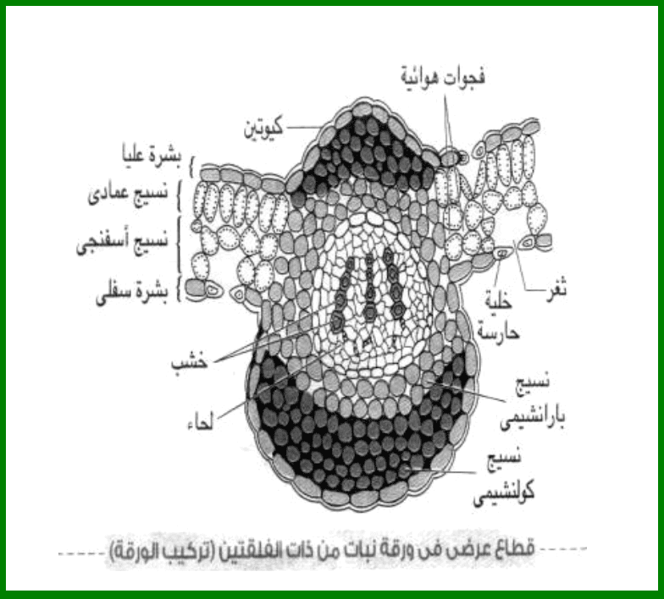

ثانيا: ورقة نبات من ذوات الفلقة واحدة:
بالفحص المجهري لنصل ورقة نبات ذو فلقة واحدة نجد انها تتكون من ما يلي:
1- البشرة العليا: تتكون من طبقة من الخلايا المتراصة تتغطى بالكيوتين ويوجد فيها ثغور وكثيرا ما يتميز بالبشرة خلايا المتراصة تتغطى خلايا كبيرة الحجم رقيقة الجدر تنثني عندها الورقة وتعرف بالخلايا الحركية أو اللافة.
2- النسيج الأساسي: و يتكون من خلايا كلورانشيمية تقوم بعملية التمثيل الضوئي ولا يتميز هذا النسيج في معظم نباتات ذات الفلقة الواحدة إلى نسيج عمادي وآخر اسفنجي.
3- الحزم الوعائية: توجد الأنسجة الوعائية في نظام متوازي عادة لأن تعرق الأوراق متوازي في ذوات الفلقة الواحدة. و بذلك تظهر في القطاع العرضي الحزم الكبيرة في الوسط والصغيرة عند الحافة. و الحزم جانبية مغلقة يوجد الخشب بها من جهة البشرة العليا مكونا حرف Y أ و V و يوجد اللحاء من جهة البشرة السفلى ويلاحظ وجود خلايا اسكلرنشيمية تحت البشرة مباشرة خاصة حول الحزم الرئيسية تعمل كنسيج دعامي للورقة.
4- البشرة السفلى: تشبه البشرة العليا.
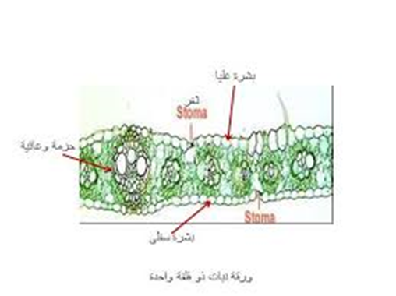

- جدول توضيحي للفرق بين ورقة النبات أحادي وثنائي الفلقة:
وجه المقارنة | أوراق النبات أحادي الفلقة | أوراق النبات ثنائي الفلقة
التعرق | متوازٍييي (لا يوجد عرق وسطي واضح) | شبكي (تتفرع من عرق وسطي)
الشكل | ضيقة، مستطيلة، أو شريطية | بيضاوية، راحية، أو مفصصة (عريضة)
القاعدة | غمدية تحيط بالساق | عنق الورقة (لا تحيط بالساق عادة)
التشريح | نسيج متوسط موحد (لا يوجد نسيج عمادي/إسفنجي) | نسيج متوسط متميز (عمادي وإسفنجي)
الثغور | متساوية التوزع على البشرتين | أكثر تركيزاً على البشرة السفلية

